Varnish翻译

文档基于类似wiki的 来生成

只需要翻译相关的txt文件，就可以生成pdf，html等

# 辅助工具

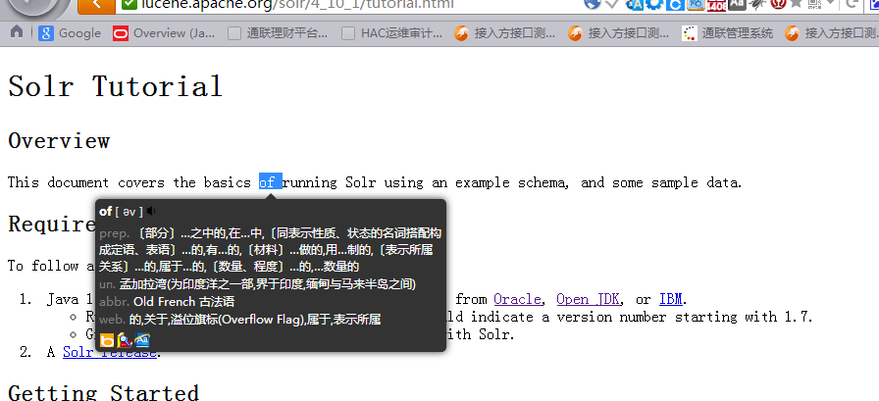

微软翻译

google翻译

词典